

C语言课程设计--俄罗斯方块游戏

姓 名 宁伟为
班 级 计算机2203班
学 号 2022310040327
指导教师 肖飞

一：软件安装及图形函数的使用
1、准备软件：VC6绿色版（VC6.0green），EasyX_2018春分版
- 安装软件：
- 解压VC6.0green
- 运行 sin.bat 文件，会自动创建一个vc6快捷键到你的桌面。
- 打开vc6测试环境的正确性
（4）EasyX_2018春分版.exe，安装图形库
注意:如电脑已安装VC++6.0,则省略VC6绿色版的安装
3、测试图形函数的使用：
#include<stdio.h>
#include<graphics.h>
#include<conio.h>
int main( )
{
initgraph(640, 640); //初始化画布，640*640像素，左上角坐标为（0,0）
setcolor(BLUE); //设置画笔颜色：蓝色
line(100,100,300,300);//画一条直线，起点：100,100,终点：300,300
getch( );//暂停程序，按任意键继续
setcolor(WHITE);//设置画笔颜色：白色
line(100,200,500,500);//画一条直线，起点：100,100,终点：300,300
getch();
return 0;
}
4、编写程序完成如下功能（h1.c）
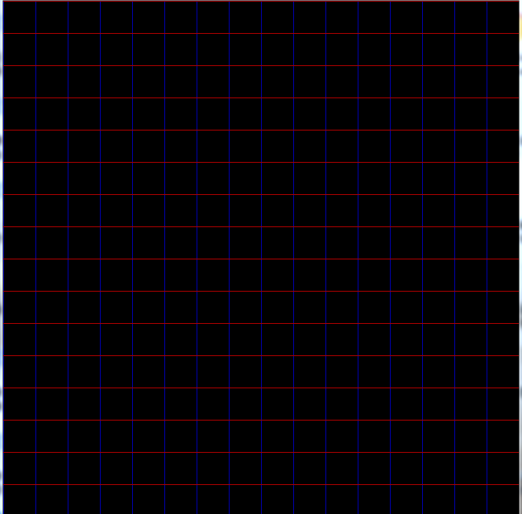
h1.c：

#include<stdio.h>
#include<graphics.h>
#include<conio.h>
int main( )
{ int a = 0, b = 0;
initgraph(640, 640);
setcolor(BLUE);
while(a <= 640)
{
line(a, 0, a, 640);
a += 40;
}
setcolor(RED);
while(b <= 640)
{
line(0, b, 640, b);
b += 40;
}
getch();
closegraph();
return 0;
}

二：
1、分析下列程序的功能并测试运行
#include<stdio.h>
#include<graphics.h>
#include<conio.h>
int main( )
{
initgraph(640, 640);
setcolor(RED);
line(300,100,300+24,100);
line(300,100,300,100+24);
line(300+24,100,300+24,100+24);
line(300,100+24,300+24,100+24);
getch( );
closegraph();
return 0;
}
2、编写程序完成如下功能(h2.c)

思路：采用循环画25条线
h2.c:
#include<stdio.h>
#include<graphics.h>
#include<conio.h>
int main( )
{ int y;
initgraph(640, 640);
setcolor(RED);
for(y=100;y<=124;y++)
line(300,y,324,y);

getch();
closegraph();
return 0;
}

- 定义一个函数，实现h2.c的功能（h3.c）
要求：坐标x,y以及画笔的颜色color，作为函数的参数
h3.c:

#include<stdio.h>
#include<graphics.h>
#include<conio.h>
void fk(int x,int y,int color)
{
int y1;
setcolor(color);
for(y1=y;y1<=24+y;y1++)
line(x,y1,x+24,y1);
}
int main( )
{ int y;
initgraph(640, 640);
fk(300,100,RED);
getch();
closegraph();
return 0;
}

- 改写h3.c实现如下功能（h4.c）

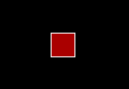
h4.c

#include<stdio.h>
#include<graphics.h>
#include<conio.h>
void fk(int x,int y,int color)
{
int y1;
setcolor(color);
for(y1=y;y1<=24+y;y1++)
line(x,y1,x+24,y1);
setcolor(WHITE);
line(x,y,x+24,y);
line(x,y,x,y+24);
line(x+24,y,x+24,y+24);
line(x,y+24,x+24,y+24);

}

int main( )
{ int y;
initgraph(640, 640);
for(y=100;y<=500;y=y+25)
{
fk(300,y,RED);
getch( );

}
getch();
closegraph();
return 0;
}

三：
1、分析下列程序（h5.c）并测试运行
#include<stdio.h>
#include<graphics.h>
#include<conio.h>
void fk(int x,int y,int color)
{
int y1;
setcolor(color);
for(y1=y;y1<=24+y;y1++)
line(x,y1,x+24,y1);
setcolor(WHITE);
line(x,y,x+24,y);
line(x,y,x,y+24);
line(x+24,y,x+24,y+24);
line(x,y+24,x+24,y+24);
}
int main( )
{ int y;
initgraph(640, 640);
for(y=100;y<=500;y=y+25)
{
fk(300,y,RED);
getch( ); //按任意键继续
}
getch();
closegraph();
return 0;
}
- 改写h5.c，完成h6.c实现方块逐渐下落的功能：



h6.c
#include<stdio.h>
#include<graphics.h>
#include<conio.h>
void fk(int x,int y,int color)
{
int y1;
setcolor(color);
for(y1=y;y1<=24+y;y1++)
line(x,y1,x+24,y1);
setcolor(WHITE);
line(x,y,x+24,y);
line(x,y,x,y+24);
line(x+24,y,x+24,y+24);
line(x,y+24,x+24,y+24);

}
void fkcln(int x,int y,int color)
{
int y1;
setcolor(color);
for(y1=y;y1<=24+y;y1++)
line(x,y1,x+24,y1);
}
int main( )
{ int y;
initgraph(640, 640);
for(y=100;y<=500;y=y+25)
{
fk(300,y,RED);
getch( );
fkcln(300,y,BLACK);
}
getch();
closegraph();
return 0;
}

四：
1、分析下列程序（h7.c）并测试运行
#include<stdio.h>
#include<graphics.h>
#include<conio.h>
void fk(int x,int y,int color)
{
int y1;
setcolor(color);
for(y1=y;y1<=24+y;y1++)
line(x,y1,x+24,y1);
setcolor(WHITE);
line(x,y,x+24,y);
line(x,y,x,y+24);
line(x+24,y,x+24,y+24);
line(x,y+24,x+24,y+24);

}
void fkcln(int x,int y,int color)
{
int y1;
setcolor(color);
for(y1=y;y1<=24+y;y1++)
line(x,y1,x+24,y1);
}
int main( )
{ int y;
initgraph(640, 640);
setcolor(GREEN);
line(174,525,425,525);
line(174,100,174,525);
line(425,100,425,525);
for(y=100;y<=500;y=y+25)
{
fk(300,y,RED);
getch( );
fkcln(300,y,BLACK);
}
getch();
closegraph();
return 0;
}
2、改成程序h7.c完成程序h8.c，使得方块在底部不消失，同时方块每隔0.5秒自动掉落，不需要按任意键。
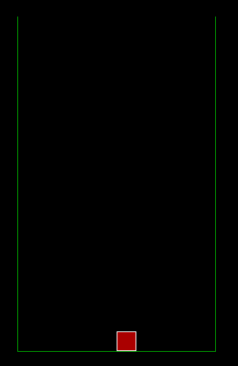
H8.c

#include<stdio.h>
#include<graphics.h>
#include<conio.h>
void fk(int x,int y,int color)
{
int y1;
setcolor(color);
for(y1=y;y1<=24+y;y1++)
line(x,y1,x+24,y1);
setcolor(WHITE);
line(x,y,x+24,y);
line(x,y,x,y+24);
line(x+24,y,x+24,y+24);
line(x,y+24,x+24,y+24);

}
void fkcln(int x,int y,int color)
{
int y1;
setcolor(color);
for(y1=y;y1<=24+y;y1++)
line(x,y1,x+24,y1);
}
int main( )
{ int y;
initgraph(640, 640);
setcolor(GREEN);
line(174,525,425,525);
line(174,100,174,525);
line(425,100,425,525);
for(y=100;y<=500;y=y+25)
{
fk(300,y,RED);
getch( );
Sleep(500);
if(y!=500)
fkcln(x,y,BLACK);
}
getch();
closegraph();
return 0;
}
- 改写h8.c完成h9.c，实现方块下落的过程中，按a键，左移一格；按d键，右移一格
提示：可以用如下代码侦测键盘按键，并捕获按键值。
//if(kbhit())
//{ ch = getch(); }
H9.c
#include <stdio.h>
#include<graphics.h>
#include<conio.h>
void fk(int x,int y,int color)
{
int y1;
setcolor(color);
for(y1=y;y1<=y+24;y1++)
line(x,y1,x+24,y1);
setcolor(WHITE);
line(x,y,x+24,y);
line(x,y,x,y+24);
line(x+24,y,x+24,y+24);
line(x,y+24,x+24,y+24);
}
void fkcln(int x,int y,int color)
{
int y1;
setcolor(color);
for(y1=y;y1<=y+24;y1++)
line(x,y1,x+24,y1);
}
void main( )
{
int x,y;
char ch;
initgraph(640, 640);
setcolor(RED);
line(174,525,425,525);
line(174,100,174,525);
line(425,100,425,525);
while(1)
{
x = 300;
for(y=100;y<=500;y=y+25)
{
if(kbhit())
{
ch = getch();
if(ch=='a'||ch=='A') {if(x>175) x = x-25; }
if(ch=='d'||ch=='D') {if(x<400) x = x+25; }

}
fk(x,y,GREEN);
Sleep(500);
if(y!=500)
fkcln(x,y,BLACK);
}

} getch();

}
五：俄罗斯方块代码
#include <stdio.h>
#include <graphics.h>
#include <conio.h>
#include <time.h>
//定义全局变量
int x1, x2, x3, x4, y1, y2, y3, y4;
//定义游戏分数
int score = 0;

//定义游戏区
char ground[21][16] = { 0 };
//画出方块图形
void cube_1(int x, int y, int color) {
setcolor(color);
for (int i = 0; i <= 29; i++) {
line(x, y + i, x + 29, y + i);
}
setcolor(BLACK);
line(x, y, x + 29, y);
line(x, y, x, y + 29);
line(x + 29, y, x + 29, y + 29);
line(x, y + 29, x + 29, y + 29);
}
//将画出的方块涂成与背景颜色相同的颜色，达到消除的目的
void cube_2(int x, int y, int color) {
setcolor(color);
for (int i = 0; i <= 29; i++) {
line(x, y + i, x + 29, y + i);
}
}
//判断是否有一行铺满方块，如果铺满则消除这一行方块
void destroy() {
for (int a = 19; a > 0; a--) {
for (int i = 1, j = 1; i < 15; i++, j++) {
if (ground[a][i] == 0)
break;
else if (j == 14) {
score = score + 100;
for (int i = 1; i < 15; i++) {
ground[a][i] = 0;
cube_2(30 * i, 30 * a - 30, WHITE);
}
for (int m = 19; m > 0; m--) {
for (int j = 1; j < 15; j++) {
if (ground[m][j] == 1) {
while (ground[m + 1][j] != 1) {
ground[m + 1][j] = 1;
ground[m][j] = 0;
cube_2(30 * j, 30 * m - 30, WHITE);
cube_1(30 * j, 30 * (m + 1) - 30, RED);
m = m + 1;
}
}
}
}
}
}
}
}
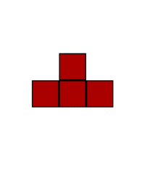
//改变方块形状样式
void change(int x, int y, int z, int n) {
//凸字形方块
if (n == 1) {
if (z == 1) {
x1 = x3 = x;
x2 = x - 30;
x4 = x + 30;
y1 = y;
y2 = y3 = y4 = y + 30;
}
if (z == 2) {
x1 = x2 = x3 = x;
x4 = x + 30;
y1 = y;
y2 = y + 30;
y3 = y + 60;
y4 = y + 30;
}
if (z == 3) {
x1 = x;
x2 = x4 = x + 30;
x3 = x + 60;
y1 = y2 = y3 = y;
y4 = y + 30;
}
if (z == 4) {
x1 = x2 = x3 = x;
x4 = x - 30;
y1 = y;
y2 = y4 = y + 30;
y3 = y + 60;
}
}
//单个方块

if (n == 2) {
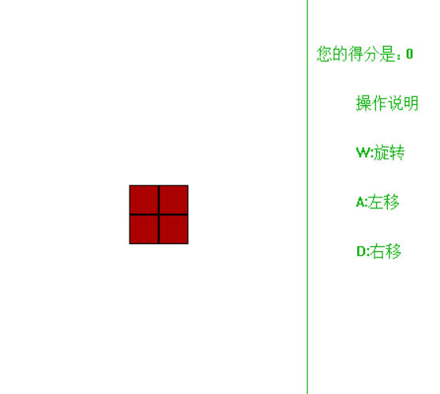
x1 = x2 = x3 = x4 = x;
y1 = y2 = y3 = y4 = y;
}
//田字方块
if (n == 3) {
x1 = x3 = x;
x2 = x4 = x + 30;
y1 = y2 = y;
y3 = y4 = y + 30;
}
//Z子型方块
if (n == 4) {
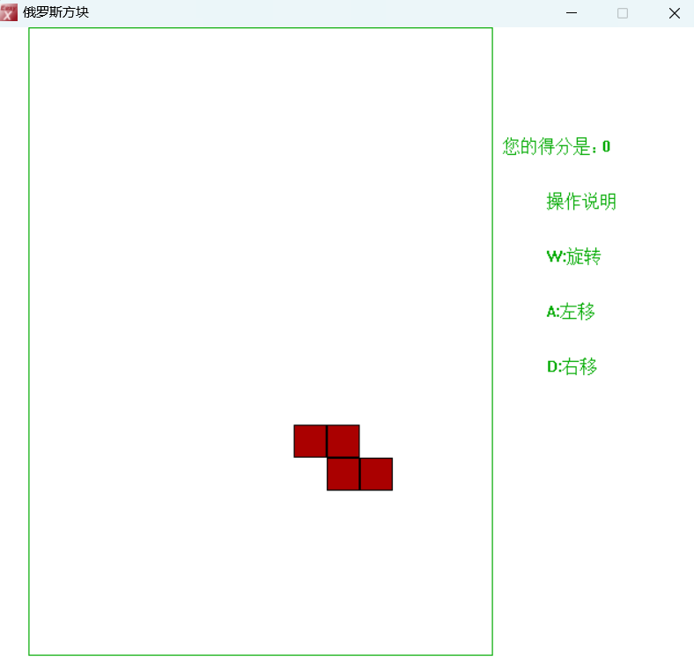
if (z == 1 || z == 3) {
x1 = x;
x2 = x3 = x + 30;
x4 = x + 60;
y1 = y2 = y;
y3 = y4 = y + 30;
}
if (z == 2 || z == 4) {
x1 = x2 = x;
x3 = x4 = x - 30;
y2 = y3 = y + 30;
y1 = y;
y4 = y + 60;
}
}
}
//画出对应形状的方块
void drawcube(int x, int y, int z, int n) {
change(x, y, z, n);
cube_1(x1, y1, RED);
cube_1(x2, y2, RED);
cube_1(x3, y3, RED);
cube_1(x4, y4, RED);
}
//将对应形状的方块隐藏
void transparent(int x, int y, int z, int n) {
change(x, y, z, n);
cube_2(x1, y1, WHITE);
cube_2(x2, y2, WHITE);
cube_2(x3, y3, WHITE);
cube_2(x4, y4, WHITE);
}
//向左移动判断
int left(int x, int y, int z, int n) {
change(x, y, z, n);
if (ground[(y1 + 30) / 30 + 1][x1 / 30 - 1] == 0)
if (ground[(y2 + 30) / 30 + 1][x2 / 30 - 1] == 0)
if (ground[(y3 + 30) / 30 + 1][x3 / 30 - 1] == 0)
if (ground[(y4 + 30) / 30 + 1][x4 / 30 - 1] == 0)
return 1;
return 0;
}
//向右移动判断
int right(int x, int y, int z, int n) {
change(x, y, z, n);
if (ground[(y1 + 30) / 30 + 1][x1 / 30 + 1] == 0)
if (ground[(y2 + 30) / 30 + 1][x2 / 30 + 1] == 0)
if (ground[(y3 + 30) / 30 + 1][x3 / 30 + 1] == 0)
if (ground[(y4 + 30) / 30 + 1][x4 / 30 + 1] == 0)
return 1;
return 0;
}
//向下移动判断
int down(int x, int y, int z, int n) {
change(x, y, z, n);
if (ground[(y1 + 30) / 30 + 1][x1 / 30 ] == 0)
if (ground[(y2 + 30) / 30 + 1][x2 / 30 ] == 0)
if (ground[(y3 + 30) / 30 + 1][x3 / 30 ] == 0)
if (ground[(y4 + 30) / 30 + 1][x4 / 30 ] == 0)
return 1;
return 0;
}
//方块实体化（将方块作为边界）
void hide(int x, int y, int z, int n) {
change(x, y, z, n);
ground[(y1 + 30) / 30][x1 / 30] = 1;
ground[(y2 + 30) / 30][x2 / 30] = 1;
ground[(y3 + 30) / 30][x3 / 30] = 1;
ground[(y4 + 30) / 30][x4 / 30] = 1;
}
//游戏提示（消除一行加100得分）
void gametip() {
char str[32];
setcolor(GREEN);
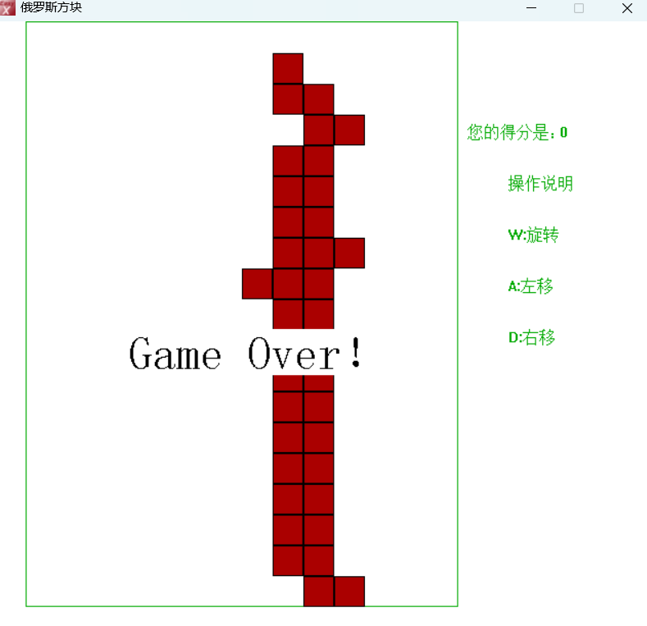
outtextxy(460, 100, "您的得分是：");
sprintf_s(str, 32, "%d", score);
outtextxy(550, 100, str);
outtextxy(500, 150, "操作说明");
outtextxy(500, 200, "W:旋转");
outtextxy(500, 250, "A:左移");
outtextxy(500, 300, "D:右移");
}
//当方块到达顶部游戏结束
void gameover() {
setcolor(BLACK);
setfont(45, 0, "隶体");
outtextxy(130, 300, "Game Over！");
system("pause");
closegraph();
exit(0);

}
int main() {
initgraph(640, 600);//设置游戏窗口大小
SetWindowText(GetHWnd(), "俄罗斯方块");//设置窗口句柄
setbkcolor(WHITE);//设置背景颜色为白色
cleardevice();
setcolor(GREEN);//设置游戏框线为绿色
rectangle(29, 0, 450, 570);//设置游戏框线
srand((unsigned)time(NULL));//设置随机数种子
for (int i = 1; i < 15; i++) {
ground[20][i] = 1;
}//设置方块移动边界
for (int i = 1; i < 21; i++) {
ground[i][0] = 1;
ground[i][15] = 1;
}//设置方块移动边界
while (1) {
int x = 270;
int z = 1;
int y = 1;
int n = rand() % 4 + 1;//随机方块类型
if (ground[2][9] == 1) {
gameover();
}
while (down(x, y, z, n)) {
y += 30;
//方块左移控制
if (GetAsyncKeyState(VK_LEFT) || GetAsyncKeyState('A')) {
if (left(x, y, z, n)) {
x -= 30;
}
}
//方块右移控制
if (GetAsyncKeyState(VK_RIGHT) || GetAsyncKeyState('D')) {
if (right(x, y, z, n)) {
x += 30;
}
}
if (GetAsyncKeyState(VK_DOWN) || GetAsyncKeyState('S')) {
if (y < 450) {
y += 60;
}
}
//方块变换形状控制
if (GetAsyncKeyState(VK_UP) && right(x, y, z + 1, n) && left(x, y, z + 1, n)) {
if (z == 4)
z = 1;
else
z++;
}
drawcube(x, y, z, n);//画方块
Sleep(150);//设置150毫秒延迟
//如果向下移动未触碰到边界，隐藏自己，否则将方块实体化
if (down(x, y, z, n)) {
transparent(x, y, z, n);
} else {
hide(x, y, z, n);
}
destroy();
gametip();
}
}
_getch();
return 0;
}

